# 一、实验一

**1.完成全部单人训练关卡之后，能否总结出股票买卖的基本思路？能否总结出基于股票走势形态的投资方法？这样的方法有什么特点？给出简单的分析。**

①完成单人训练关卡后，我认为股票买卖的基本思路为在跌入时买进，在上涨时抛出。

②基于股票走势的投资方法也是在跌入时买进，在上涨时抛出。

③这样的方法较为简单，在某些情况下通过该方法能够赚得一定的利润，但不容易判断跌到何种程度时买入，涨到何种程度时卖出，且忽略了股票的内在价值，市场行情等因素，容易判断失误。例如有的股票可能在一段时间内呈下跌趋势，若持较贪婪的想法，可能会想在价格最低时买入，从而错过下跌的时机，导致成本提高。又例如，在某支股票跌入时买进，该股票因为其本身价值或市场波动，在一段时间内持续下跌，导致亏损。

**2.完成高校盘感训练大赛后，查看自己的总榜排名以及得分，同时点击“对战详情”按钮查看自己在每一场的排名与得分情况，记录总结最佳排名的场次以及最差排名的场次以及对应的收益。**

总榜排名为18，得分为50.71，收益为0.62%，如图1.1所示：



图1.1

最佳场次为第二关第一场，排名为8/52，收益为2.99%，评分为84.91，如图1.2所示：



图1.2

最差场次为第2关第3场，排名53/54，收益为-0.45%，评分为3.64，如图1.3所示：

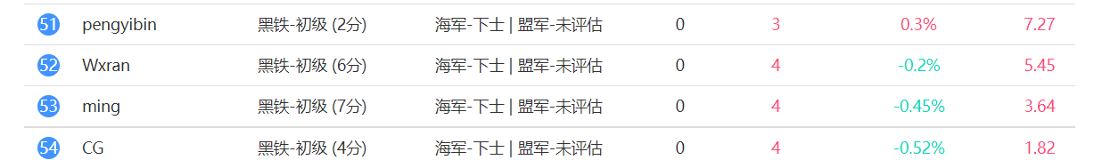

图1.3

**3.针对于股票的形态走势，能否结合自己的研究方向，给出一些研究设想？例如，内容可以包括但是不限于：“从股票k线图走势出发，（NLP？图像处理？）”或者“结合自己对股票走势的理解，给出自己的的一些看法或思考。”**

我认为可以尝试建立神经网络模型，根据以往的数据训练判断股票下一步走势情况的深度学习模型，同时要注重市场消息，可以利用NLP对某支股票的评论做情感分析，将情感分析的值也作为输入，加入到神经网络中。通过建立这种模型，既考虑了股票的历史走向，也考虑了当前股票的利/害消息对股票走向的影响。

**4.根据本节实验的过程，对于当前的盘感训练项目或者系统，能否提出一些建设性意见？**

对当前的盘感训练系统，我认为其要么持有一支股票，要么空仓的做法不利于更好地锻炼自己的盘感。希望能改进成可以单独持有某几支股票，从而在合适时选择保持或卖掉其中的某一支股票。

# 二、实验二

**1.对即将开始的模拟投资赛打算采用怎样的投资手段？对于为期一个月的模拟投资有怎样的收益期望？分析并陈述。**

①对模拟投资赛打算采用较为保守的投资手段，即采取低风险低收益的策略，观察研究并选择几支有一定内在价值且收益相对稳定的股票。

②对为期一个月的模拟投资，我的预期收益率大概在10%左右。因为对于炒股来说，我认为最重要的就是不赔钱，与其追求高风险高回报，在本金一定的情况下，选择低风险稳定增长自己的收益的选择更加吸引我，我认为这种策略，可以实现资金的稳步增长，且收益率相较于在银行存款更高。

**2.采用实时数据模块中的多因子选股功能以及股票详情功能，选择将要进行模拟投资比赛的第一个投资组合，并根据最新的市场行情进行股票、债券、现金的仓位配置；以及每支股票的仓位配置。并给出选股原因以及仓位设置原因以及相关分析。**

①我当前的选股情况如图2.1所示，目前收益率在1.6%。我的仓位占比大致为：股票：债券：现金=7：1：2，如图2.2所示

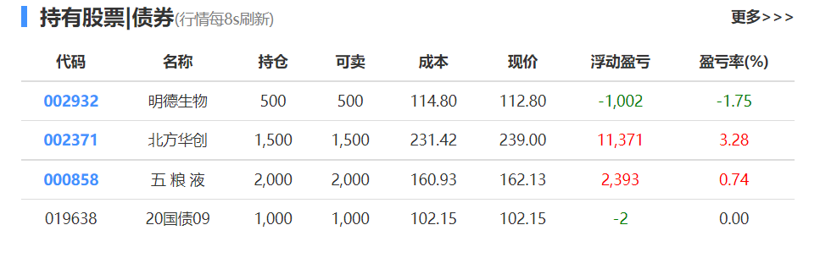

图2.1

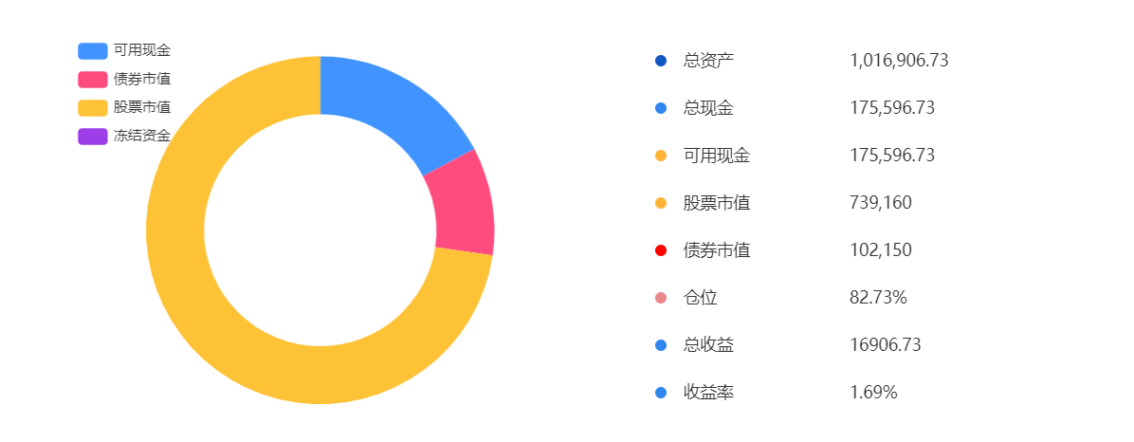

图2.2

②选股以及仓位设置原因

最近的股票起起伏伏，但总体呈下降趋势，相较于传统的股票：债券：现金=8：1：1，我认为应该减少股票的持有比例，故持股比例：债券：现金=7：1：2。

选股原因：正如我的投资策略，我会优先选择有一定内在价值的股票，因此我用海知的多因子筛选功能，选择了行业为饮料制造，涨幅在-2%~1%，现价为100~200的股票，多因子筛选具体截图如图所示。

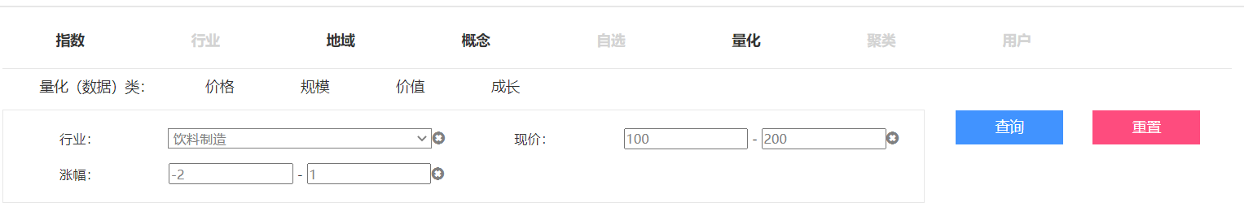

图2.3

在其中我选择了五粮液入手，五粮液是传统的白酒行业，其具有一定的内在价值。

北方华创是中国电子百强企业，也是具有一定的内在价值，且观察其近日走势，可以选择买入。自新冠疫情爆发以来，生物医学越来越收到人们的广泛关注，因此我选择了买入医学类股票，同样观察走势后，认为明德生物可以买入。